פיתוח ארגוני ופוטותרפיה - מה זה? למה ? ואיך
מאמר לפרקטיקאי

בַּשָּׁנָה הַחֲדָשָׁה
אֶתֵּן
לְכָל רֶגַע חוֹלֵף
קְצָת יוֹתֵר זְמַן
מתוך פו הדב מאת א.א. מילן

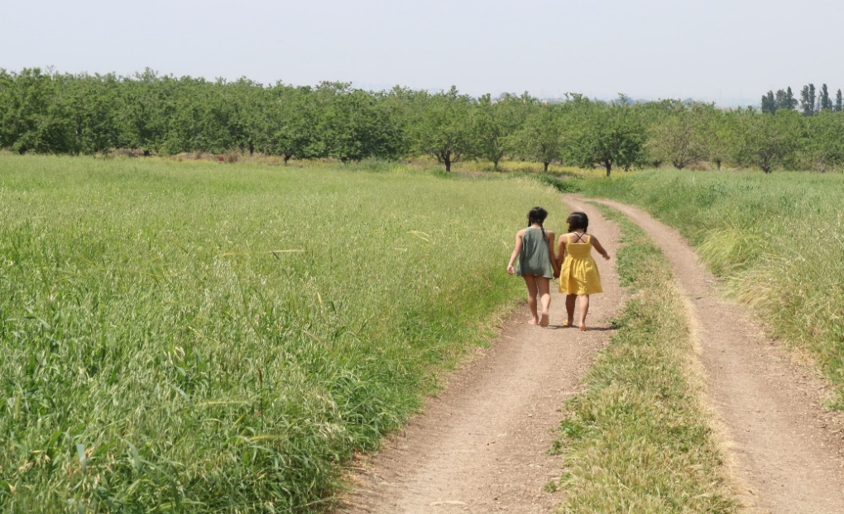

פתיחה
משפט מקסים זה שמצוטט באתר של מתי ליבליך(הורות קשובה) משקף במידה רבה את המהות של צילום בעיני. לשהות עם הרגע, לקחת אותו איתנו, לתת לו נראות, לתת לו לחלחל, לנצור אותו ואולי גם להיזכר בו בעתיד.
צילום בשבילי הוא אמצעי לעצור מהמרתון, המרוץ היום יומי, העמוס, דחוס ולעיתים האוטומטי. לעצור את הזמן או לתת לכל רגע קצת יותר זמן.
זה מזכיר לי שאלה מקסימה ששאלה אותי ביתי שקד כאשר היתה בת 4 בזמן חופשה משפחתית בחוף דור. עם עלות השחר יצאנו להליכה וניקרו בדרכנו דייגים. שקד שאלה: "אמא גם הם באו לקחת קצת שקט? "
במעשה הצילום אפשר לקחת קצת מהרגע ומהשקט. לייצר מרחב, מרווח, להתבונן ולהזכיר לעצמנו להתפלא על יופיים של הרגעים.
גם עבודת היעוץ מזמינה אותנו להתבונן, לייצר עצירות, מרווחים ומרחבים וגם להעריך ולהוקיר.
בכנס האביב האחרון במסגרת מושב פוטותרפיה עסקנו בברור משמעות דרך צילום תמונה שמבטאת מה משמעותי לי בעבודת היעוץ . התמונות שצילמו המשתתפים בזמן קצרצר היו מקסימות ומפתיעות ופתחו מרחב לחלקים והבנות שהיו סמויות לפני כן וניתן היה לראות הן את המשותף בתפיסת המשמעות והן את הייחודי והסובייקטיבי. פוטותרפיה הינו כלי השלכתי שמאפשר לשלב בין צילום וייעוץ ויש לו רווחים רבים ואפשריות שימוש נרחבות.
למדתי פוטותרפיה במכללת ספיר, ונהניתי ונתרמתי רבות מהמורה המרתקת, ד"ר ענת בוצר - צלמת מקצועית ומטפלת בחסד ומהקבוצה הדרומית הלבבית שכללה צלמים מוכשרים ואמיצים. יחד עם זאת, בשונה מגישות וכלים אחרים בעיני כל איש מדעי התנהגות בעל ניסיון בעבודה יעוצית ועל אחת כמה וכמה אנשי מקצוע מהעולם הטיפולי, יכולים לעשות שימוש בכלי באופן מיטיב ואפקטיבי.
במאמר זה בחרתי להתמקד בארבעה סוגיות שיאפשרו שימוש פרקטי בכלי : 1. הבנת הרקע התאורטי ; 2. רווחים והזדמנויות בשימוש בכלי הפוטותרפיה בעבודה ייעוצית ; 3. דוגמאות לשימושים בפוטותרפיה בעבודה ייעוצית; ו4 מחשבות על דרכים לעבודה מיטיבה.

רקע תאורטי
פוטותרפיה נולדה בעולם הטיפולי כאשר המטפל משתמש בטכניקות שונות מעולם הצילום: צילום אקטיבי, בו המטפל מצלם; צילום פסיבי, בו המטפל מצלם את המטופל, לבקשת המטופל; סוגי צילום שונים כגון דיוקן אישי, אלבום משפחה; שימוש בקלפי צילום טיפוליים; ושימוש בתצלומים ממקורות שונים. התצלום מתפרש לפי הלך רוחו של המטופל ומאפשר להביא תכנים פנימיים מעמיקים למרחב הטיפולי.
השורשים של הפוטותרפיה נעוצים כבר בשלהי המאה ה-19, כ17 שנים לאחר המצאת הצילום ב1839, ד"ר יו וול דיאמונד, מנהל בית חולים פסיכיאטרי לנשים וצלם חובב באנגליה, החל לצלם את מטופליו במטרה לאבחן את מחלתם לפי תווי פניהם, מטרתו היתה לגלות את אופי האדם ומחלתו לפי לימוד תווי פניו. דיאמונד האמין שההפרעה הנפשית מתבטאת בפיזיונומיה של המטופל כך שניתן לאבחן את ההפרעה באמצעות צילום. דיאמונד הראה לפציינטיות את הצילומים שלהן, והבחין שהדבר השפיע עליהן לטובה, כך נוצר הבסיס לפוטותרפיה – טיפול באמצעות צילום. (ויקיפדיה).
בשנת 1975 ג'ודי וייזר, פסיכולוגית קנדית טבעה את המונח "פוטותרפיה" והתוותה את הדרך לטיפול בצילום. (ויקיפדיה).
בעשורים האחרונים השימוש התרחב לעולם היעוץ הארגוני כאשר יועצים משתמשים בטכניקות שונות מעולם הצילום לחקור סוגיות בעולם העבודה ברמת הפרט, הצוות או הארגון. זמינותה ונגישותה של המצלמה בעידן הדיגיטלי והשכלול של הטלפונים הסלולריים והסמרטפונים מעודדים ומאפשרים את התרחבות השימוש בכלי.
פונקום וסטודיום -רולאן בארט
בספרו "מחשבות על הצילום" רולאן בָּארת טבע את המושגים "פּוּנְקְטוּם" (מילה בלטינית שפירושה "חוד") וסטודיום ( מלשון לימוד, Study).
- פונקטום - מלשון נקודה, הדגשה, דקירה, "הורס" את הקריאה האינטלקטואלית. הוא מבטא ממד של דחיפות רגשית, הקוראת לנמען לפענח את הממד הגופני והרגשי של האובייקט.
- סטודיום -מלשון לימוד, Study - מזמין את הנמען לקריאה הנובעת מהאימון ומהמשקעים הפוליטיים והתרבותיים שלו. הבנת הקודים הפוליטיים, המוסריים והתרבותיים הגלומים בו. (בארט, 1980)
בפוטותרפיה אנחנו מחפשים את התצלומים המעוררים במתבונן רגשות עמוקים. מחפשים את ה "פּוּנְקְטוּם" בתמונה. מכיוון שפעמים רבות תצלומי פונקטם "פועלים כזרזים בלתי מילוליים המעוררים רגשות, זיכרונות ומחשבות שהיו מודחקים במשך זמן רב במעמקי הנפש, בלא-מודע (Weiser, 2004).

- רווחים והזדמנויות בשימוש בכלי הפוטותרפיה בעבודה יעוצית
- נראות ועדות
ויש להתפלא/ יחזקאל רחמים

וְיֵשׁ לְהִתְפַּלֵּא אפילוּ עַל עָלֶה
שֶׁנִּתַּק מֵעָנָף וְנִמְסַר אֶל הָרוּחַ
כְּשֶׁעֲרָפֶל עוֹלֶה כֹּה קַל לְהִתְעַלֵּם
מֵעוֹלָם וְעַלְעַלָּיו, מֵהַפֶּלֶא הַשָּׁלוּחַ
וְיֵשׁ לְהִתְפַּלֵּא כְּשֶׁחֶסֶד מִתְגַּלֶּה
בְּסִמְטָה אֲפֵלָה וּבְכָל קְצֵה נְשִׁימָה,
כְּשֶׁקֶּסֶם הַבְּרִיאָה מִתְכַּרְבֵּל בְּתוֹךְ עָלֶה,
בְּעוֹד יוֹם אֶחָד רָגִיל עַל-פְּנֵי הָאֲדָמָה

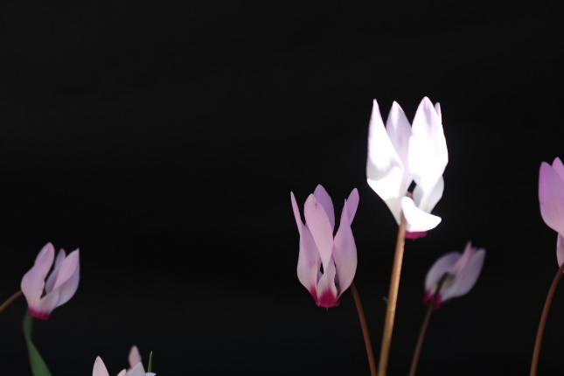
בשנים האחרונות מצאתי את עצמי מהרהרת לפני סדנאות פוטותרפיה, לעיתים אפילו בחשש מה, האם נגיע לתובנות מעמיקות במסגרת הסדנא? עם הניסיון גיליתי שהערך המרכזי בעיני המשתתפים בקבוצות הינו קודם כל עצם הנראות המתאפשרת בהצגה והתבוננות בתמונות. בדרך כלל יש פליאה וסוג של הכרת תודה בקרב המשתתפים מהמקום והמרחב שניתן להם. פעמים רבות הערך המרכזי הינו פשוט הנראות. העדות, וההקרה של מה שמתגלה. האפשרות לתת מקום למצב מצוי, לקושי, לאתגר, לרגש או לחילופין לציפייה, כמיהה או שאיפה.
עצם העדות הקבוצתית, הקהילתית למצב שהפרט נמצא בו או רוצה להיות בו הינה בעלת ערך רב מאוד. עבור קצינים וחיילים בצה"ל המורגלים ומתאפיינים במסירות ומחויבות לכלל ולעבודה אינטנסיביות ורציפה רווח זה מקבל משנה תוקף. פעמים רבות העצירה וההתבוננות שמקפלת בתוכה דאגה והתעניינות בשלומם נחוות כבעלת ערך רב .
- עקיפת הגנות ותובנה (insight)
"ללב יש את הסיבות שלו שעליו השכל לא יודע כלום"
בלז פסקל

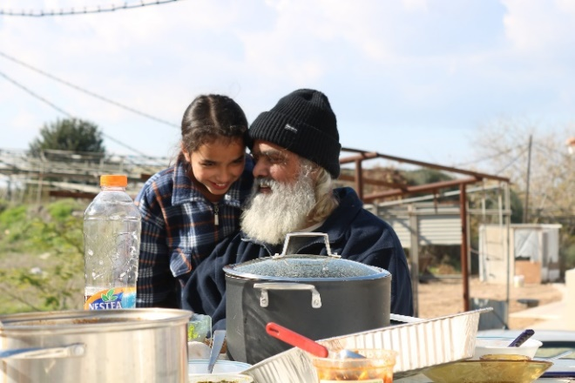
"צילומים הם ביטוי לאדם שיצר אותם." ...

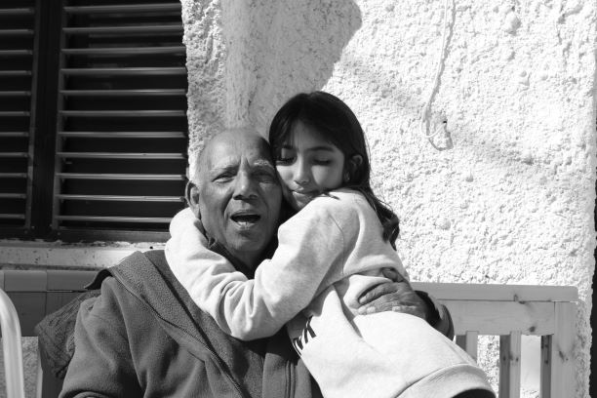
פעמים רבות ניתוח התמונות מעודד לעקוף הגנות, חסמים וזהירות ולקיים שיח פתוח ואמיץ. גם משתתפים פחות מוחצנים או פחות ורבלים מצליחים להביא את עצמם לידי ביטוי כאשר קל יותר להתייחס ל'מה התמונה אומרת' מאשר 'למה אני אומר'.
לעיתים הכלי מאפשר מעבר לפתיחות ולעקיפת הגנות להגיע לתובנות מעמיקות ולגעת בהבנות סמויות ולא מודעות גם מעיני המשתתף. הצילום הוא ביטוי לבחירות לא מודעות של הנפש של הצלם. בדרך כלל אני עובדת עם תמונות כאשר הקבוצה מוזמנת לנתח את התמונה והצלם מתבקש להתאפק ולהקשיב בזמן שהמשתתפים מנחשים מה מופיע בתמונה ומה הצלם התכוון. גם כאשר הצילום הינו צילום מודע (שבו הצלם יוצא לצלם עם משימה ספציפית) חלק נכבד מהבחירות בצילום אינן מודעות ולכן פיענוח וניתוח התמונות מאפשר להגיע לרבדים עמוקים, סמויים ובלתי מודעים. אציג מספר דוגמאות בחלק הבא העוסק בשימושים בעבודה יעוצית

- דוגמאות לשימושים בפוטותרפיה בעבודה ייעוצית
למעשה ניתן להשתמש בכלי לברור כל סוגיה שבה עוסקים. ברור מצב מצוי או רצוי בארגון, הפרט במיטבו, הצוות במיטבו, התבוננות על תהליך שינוי, בחינה של ממשק או קשר בין אנשים, בין קבוצות או ארגונים. ניתן לברר תפיסות או עמדות ביחס לתפקיד או לכל נושא אחר כגון : מה זה חדשנות? מה זה קונפליקט?. למעשה כל נושא שנרצה לברר לעומק.
השימושים בכלי מרובים, מגוונים ויצרתיים . אציין להלן מספר דוגמאות ברמת הפרט, הצוות או הארגון על מנת 'לפתוח את הראש' . הבחירה צריכה להיות כמובן מותאמת למטרה.
- רמת הפרט
- הכרות מעמיקה – בדרך כלל באמצעות תמונות ילדות, או תמונה מהחיים האישיים. שיחת הכרות אישית בזוג ולאחר מכן צילום שמאפיין את מה שלמדתי על בן זוגי, עבודה בזום ניתן לבקש תמונה מהחדר שבו המשתתף נמצא שמלמדת עליו.
- תפיסת תפקיד – תמונה שמשקפת את תפיסת המשתתף בנוגע לשאלות כגון: מה התפקיד שלי? מה אני אוהב בתפקיד? איפה רוצה להיות בעתיד? מי אני במיטבי בתפקיד?
- אתגרי ניהול -מה זה ניהול בשבילי ? מה האתגר הניהולי המרכזי שלי ? הדרך שעשיתי, צילום של חוזקות
- עמדות ותפיסות- מה זה בשבילי קונפליקט? מה זה בשבילי השינוי?, מה זה בשבילי קשר ?
בדרך כלל צילום של עצמי מאפשר הן נראות ועדות והן הגעה לתובנות עומק. להלן מספר דוגמאות :
- מנהל מוצלח ומוערך בקורס עתודה ניהולית צילם תמונה כאשר הוא במרכז אך דמותו ממוסגרת ותחומה בקירות וגדר. לאחר שיחה וניתוח התמונה התברר שהוא כלל לא היה מודע לגדרות ובאופן לא מודע הדבר שיקף את האופן בו התחנך והפנים גישה ביקורתית של הוריו כלפיו. בשיח התברר כי האתגר שלו הינו להשתחרר מהתפיסות המופנמות המפחיתות ולהציב שאיפות המתאימות ליכולותיו ולמידותיו.
- מנהלת בכניסה לתפקיד בתפקיד ניהולי משמעותי ראשון התעקשה להביא תמונה קבוצתית ולא אישית על אף שהמשימה היתה לצלם תמונה אישית. בניתוח התמונה המנהלת הבינה את הקושי שלה לקחת מקום לעצמה ולצרכיה ולקבל את הערכה שהיא ראויה לה.
- רמת הצוות
- אבחון מצב רצוי בצוות - אנחנו כצוות מיטבי, מה תהי קפיצת מדרגה בעבודת צוות, תמונה של מה הינו רוצים שיקרה בצוות. איך אני מרגיש בצוות. מה התפקיד שלנו כצוות. .
- אבחון מצב מצוי - משהו שעובד טוב בצוות כרגע ומשהו שעובד לא טוב. צילום של מאפייני הצוות, ערכים בצוות.
- להלן דוגמא מסדנא שעסקה בעבודת צוות : צוות אורגני שעובד יחד ביום יום התבקש לצלם תמונה שמסמלת את עבודת הצוות. הצוות צילם תמונה שמחה שבה כלל חברי הצוות הופיעו אולם באופן לא מתוכנן הצוות צילם את הגברים בקדמת התמונה ואת הנשים מאחורה. (כמעט גם לא נראות) התמונה שיקפה את יחסי הכוחות המורכבים בתוך הצוות שהיתה בו תרבות שוביניסטית לא מודעת כלפי נשים.
- רמת הארגון
- מחשבות שלי על השינוי , הבנת מהות האתגר בשינוי בחינה של מה מקדם בולם את השינוי, מה עובר עכשיו על הארגון , החוויה שלי בארגון
- דוגמא ברמה הארגון - באחת מקופות החולים שליוויתי ביקשתי מהנהלת הארגון לצלם את הארגון במיטבו. השיח הגלוי הדגיש שפה ארגונית של יעדים, מדדים, צמיחה, דיגיטציה, התעצמות וגישה מקצועית אך מנוכרות בעוד שהקו המשותף בתמונות שצולמו היה חמימות, קשר, אינטימיות, ביתיות ופשטות. הבנות שכנראה לא היו עולות בשיח הגלוי והשפיעו על התפיסות והערכים שהתגבשו במסגרת הסדנא.
- מחשבות על דרכים לעבודה מיטיבה
להלן כמה נקודות ששווה לשים אליהן לב כאשר בונים סדנת פוטותרפיה.

- לעשות build up לקראת המפגש ולפני היציאה לצילום. כדאי להסביר על הכלי ואפשר להציג תמונות מעניינות לפני
- לתת לקבוצה לנחש ולנתח את התמונה המוצגת לפני שהצלם מציג את כוונתו בצילום.
- לתת דוגמאות לנקודות להתבוננות- – מה הרגש שהתמונה מעלה, מה הפונקטום בתמונה, לנחש מה קרה לפני ואחרי התמונה. האם התמונה מאווררת/דחופה, עגולה, ישרה, וכ"ד.
- במידה ועובדים בקבוצות קטנות בכל מקרה כדאי להתחיל מתמונה במליאה ולהקרין בסוף את כל התמונות.
- להשתמש ב4 זוויות מבט , בפונקטום וסטודיום
- במידת האפשר מומלץ לפתח את התמונות חנות צילום. התמונה המודפסת מעצימה את אפקט הנראות. אם כי אפשר גם להציג במצגת או בווטאפ

הצלם / נתן אלתרמן

עָף הַזְּמַן וְאֵינֶנּוּ,
כִּי שׁוּם קֶסֶם וְכֹחַ
לֹא יִמְנַע אֶת יָמֵינוּ
מִלָּעוּף וְלִבְרֹחַ.
זֹאת יָכוֹל רַק, הֵבִינוּ,
הֲצַלָּם הַאָמָּן,
אֶת זְרוֹעוֹ רַק מֵרִים הוּא
וְעוֹצֵר אֶת הַזְּמַן.

רשימת מקורות

בארת , ר. (1980). מחשבות על הצילום. ( תרגום: ד.י ). תל אביב:כתר
https://en.wikipedia.org/wiki/Hugh_Welch_Diamond
Weiser,j. (2004)PhotoTherapy Techniques in Counselling and Therapy - Using Ordinary Snapshots and Photo-Interactions to Help Clients Heal Their Lives. Canadian Art Therapy Association Journal.volume 17, 2004 – issue 2

הציטוט לקוח מאתר מנהיגות קשובה. תורגם על ידי שמואל כהן
במאמר אתמקד בעבודה עם פוטתרפיה בפלטפורמה קבוצתית סדנאית. י ניתן להשתמש בכלי גם בעבודת יעוץ אישי

